408. По тонкому кольцу течет ток I = 80 А. Определить магнитную индукцию B в точке A, равноудаленной от точек кольца на расстояние r = 10 см (рис.). Угол β = π/6.

r = 10см  I=80 А  β = π/6 | 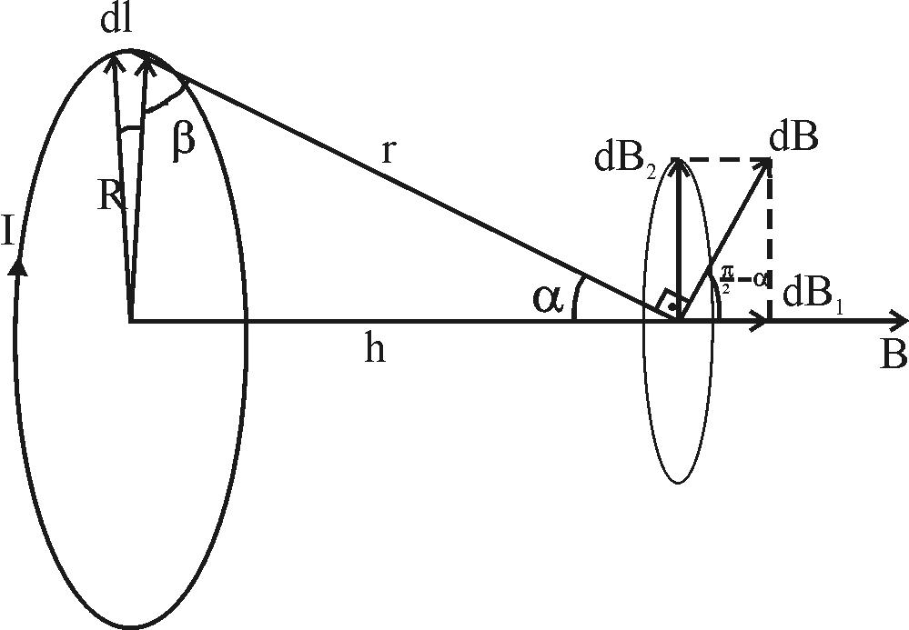  Для решения задачи воспользуемся законом Био—Савара—Лапласа:  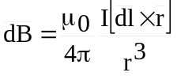, где dB — магнитная индукция поля, создаваемого элементом тока I×dl в точке, определяемой радиусом-вектором r.  Выделим на кольце элемент dl и от него в точку проведем радиус-вектор r (рис.). Вектор dB направим в соответствии с правилом буравчика.  Согласно принципу суперпозиции магнитных полей, магнитная индукция B в точке определяется интегрированием: 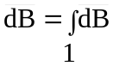, где интегрирование ведется по всем элементам dl кольца. Разложим вектор dB на две составляющие: dB₁, перпендикулярную плоскости кольца, и dB₂, параллельную плоскости кольца, т. е. 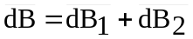.  Тогда 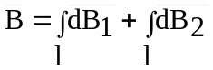. Заметив, что 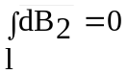 из соображений симметрии и что векторы dB₁ от различных элементов dl сонаправлены, заменим векторное суммирование (интегрирование) скалярным: 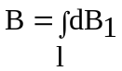, где dB₁=dB×cosα и 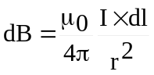 (поскольку dl перпендикулярен r). Таким образом,  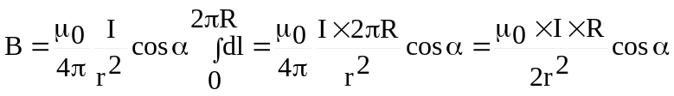.  Из рисунка видно, что 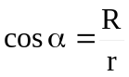, откуда 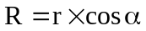, поэтому  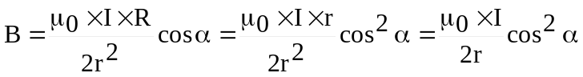.  Из рисунка видно, что 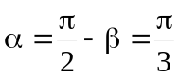.  Подставляем числа (переводя одновременно все величины в систему СИ). 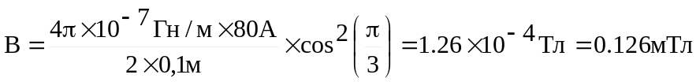.
B = ?

